**DISEÑO CENTRADO EN EL HUMANO**

**Y EXPERIENCIA DE USUARIO**

**Entregable 4 Apartado 2:**

Evaluación de la usabilidad del Sistema Interactivo de Reserva de las Instalaciones Deportivas de la UAM

**Integrantes:**

Qian, Zhije

Ibáñez González, Miguel

Palacio Abrego, Rodolfo

# Contraste de hipótesis

## Planteamiento de un contraste de hipótesis

Se evaluará si existe una diferencia significativa en el tiempo de realización de la misma tarea entre diferentes grupos de usuarios, sea experto o principiante. El análisis se realizará a través de siguientes medidas:

- Intersujeto: se realiza una comparación con los datos reales y simulados, para medir si el tiempo en completar las tareas entre diferentes grupos, tiene una media parecida o igual.

- Intrasujeto: se realiza una comparación de tiempos con los datos reales para realizar un contraste de si en la Tarea1 (búsqueda y reserva) existe una media o correlación de tiempos con la Tarea 3 (búsqueda por filtro).

- Chi-cuadrado: se intenta medir si los usuarios finales han podido completar las tareas en el número de clic deseado.

El objetivo final de estas medidas es intentar crear unos diseños donde independientemente del perfil de los diferentes usuarios finales, tenga un tiempo parecido en completar las tareas e intentar terminar la tarea con el menor número de clics posibles.

Para poder medir esto, se utilizará intersujetos y Chi-cuadrado para contrastar los resultados producidos, y al tener sólo 5 usuarios finales reales, se simularán 40 datos con la misma media y desviación estándar para formar nuestro primer grupo de datos, y también se intentarán simular otros 45 datos con la misma desviación estándar, pero con una media diferentes para formar nuestro segundo grupo de datos.

Finalmente, para medir que todos los usuarios tengan una curva de aprendizaje parecida, se realizará una medida Intrasujeto para la Tarea 1 y 3, en la Tarea 1 se realiza una primera búsqueda y se intenta reservar una actividad, y en la Tarea 3, se realiza una segunda búsqueda, pero a través de un filtro.

## Resultados del análisis

### T1-Inter:

En esta primera tarea, se ha producido una media de 23.2 segundos y una desviación de 6.3 segundos con los usuarios finales reales, esto quiere decir, que antes de realizar el contraste de hipótesis, si existiese otro grupo que produjese un intervalo de confianza disjunta al intervalo de confianza muestral, podríamos rechazar de antemano que las medias no son iguales, y el tiempo que tarda en realizar la tarea entre un grupo u otro, también son totalmente desiguales. Pero como tenemos una desviación un poco alta, seguramente existirá un intervalo no disjunto y necesitaríamos realizar una prueba T para poder rechazar la hipótesis, que, en este caso, se ha generado unos datos con una desviación igual pero una media diferente.

En el Excel, se puede ver que simulando con una media de 24 para el grupo 2, fácilmente podemos rechazar la hipótesis nula, esto quiere decir, que existe una diferencia de tiempo entre diferentes grupos y el diseño que se ha planteado no ha conseguido un equilibro entre distintos perfiles.

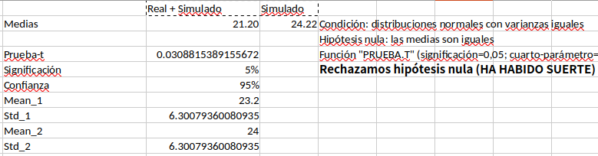

### T2-Inter:

En esta segunda tarea, se ha producido una media de 26.8 segundo y una desviación alta de 9.5 segundos, una desviación mucho mayor que la Tarea 1. Esto quiere decir que es muy poco probable que haya un intervalo disjunto, por lo que se obliga a utilizar una prueba T para verificar los resultados.

Mirando en el Sheet “T2-Inter_No_rechazo”, se puede ver que, aunque hemos decrementado un segundo de media, casi nunca se puede rechazar la hipótesis, ya que al tener una desviación alta, la mayoría de las personas se realizarán las tareas en el mismo rango de tiempos.

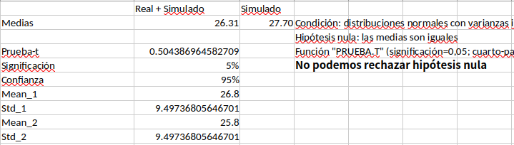

Tras mover un poquito más la media, con las medidas que se ve en el Sheet “T2-Inter_Rechazo”, ya comenzamos a rechazar la hipótesis, eso quiere decir, que para una media de 28 segundos y con la misma desviación, empieza a notar la diferencia de completar la tarea en diferentes grupos de usuarios.

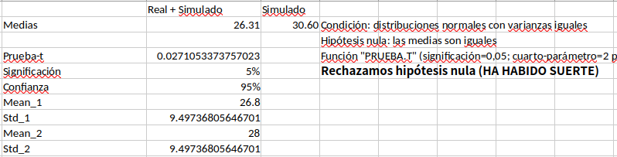

### T3-Inter:

En esta tercera tarea, sucede algo parecido a llo que ocurre en la tarea 2, la media es de 31.4 segundos y una desviación de 15 segundos. Al final como esperabamos se empieza a rechazar la hipótesis cuando la media del grupo2 sea superior a 34 segundos, con muy pocos rechazos.

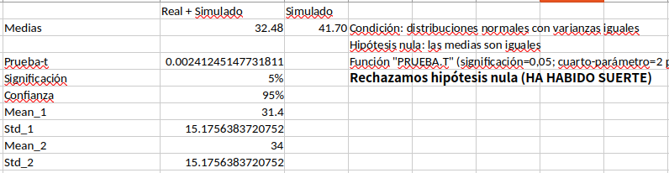

### T1-T3-Intra:

En esta medida, se intenta medir si la curva de aprendizaje es igual o parecido para 2 tareas distintas pero parecidas.

En el Sheet “T1-T3-Intra”, utilizando los 5 datos reales, se puede ver que no podemos rechazar la hipótesis nula, eso quiere decir, que posiblemente, ambas tareas tienen una complejidad parecida y los usuarios tienda a realizar ambas tareas con misma escala de tiempos.

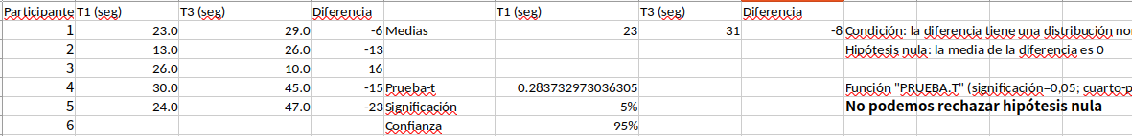

Luego en el Sheet “T1-T3-Intra₂”, se ha utilizado una mezcla de los 5 datos reales con los 40 datos simulados, y esta vez, que se podía prevenir el resultado, se ha rechazado la hipótesis. Esto es bastante normal ya que la mayoría de los datos han sido simulados y existe una desviando alta de tiempos.

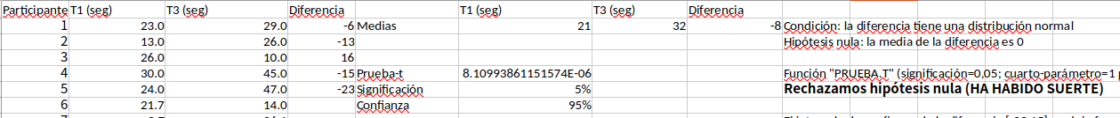

### Chi-cuadrado:

En el apartado, se ha realizado diferentes pruebas en el mismo Sheet del Excel.

- Mínimo de clics para Tarea1:

No se ha podido rechazar la hipótesis porque la mayoría de los usuarios finales han conseguido realizar la tarea en mínimo de clics posibles.

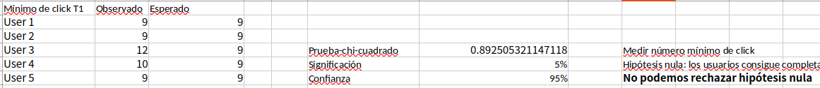

- Mínimo de clics para Tarea 2:

Se ha rechazado la hipótesis nula porque la tarea 2 dispone de diferentes formas de pago, y según la forma elegida, se necesitará menos o más clics para completar la tarea. Con este análisis, se podría revisar si existe una posibilidad de mejora para reducir el número de clics en la forma de pago más demandado.

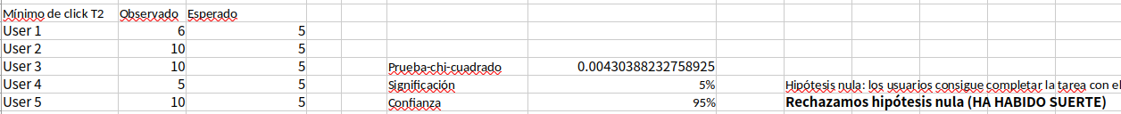

- Promedio de clics para Tarea 2:

Antes de realizar el análisis del apartado anterior, podemos medir el promedio de clics que se necesita para diferentes formas de pago, ya que, al ser un pago, casi siempre se pedirá los mismos datos y será imposible reducir el número de clics. Tras ver el resultado, efectivamente no podemos rechazar la hipótesis ya que la mayoría de las personas, parecen haber completado la tarea con un numero clics parecidos.

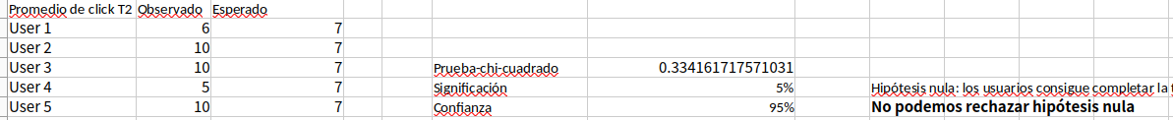

- Promedio de clics para Tarea 3:

Como la tarea 3 se basa con búsqueda de filtro y cada usuario puede tener su criterio de filtro, se medirá el promedio de clics necesario para encontrar su objetivo. En este caso, no se puede rechazar la hipótesis porque la mayoría de los usuarios finales han conseguido completar la tarea.

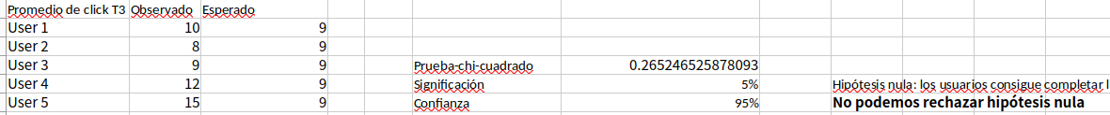

- Contraste de mínimo número de clics para completar la tarea 1 contra promedio de clics para completar la tarea 3.

Aunque en la medida Intrasujeto ya se ha demostrado que posiblemente no podemos rechazar la hipótesis nula utilizando los 5 datos de usuarios finales, en la medida Chi-cuadrado vuelve a demostrar que no podemos rechazar la hipótesis nula, y posiblemente, la curva de aprendizaje en ambas tareas tiene una escala de tiempo muy parecido.

